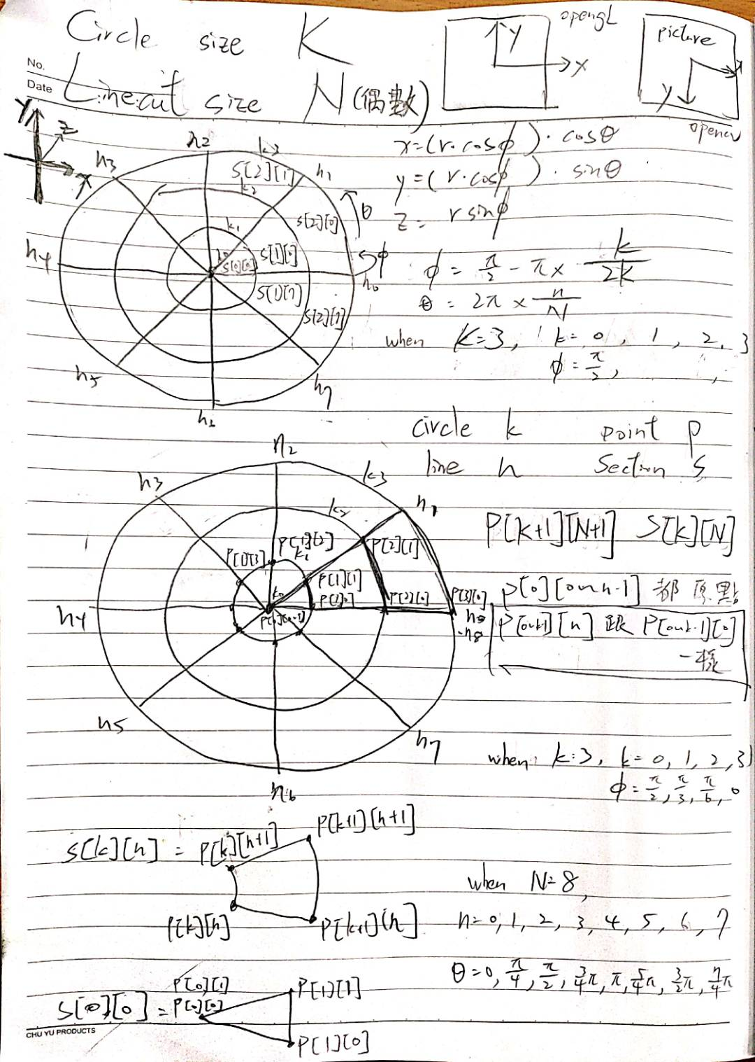在兩張圖片讀進來後先將兩張圖片合併輸出成一張圖片，我先處理一張圖片建成一個半圓形，在將另一個半圓合併就好，首先是obj內的空間座標v，我將半圓的解析度劃分為兩部分一個是的解析度K和的解析度N，方程式為

圖(一)、手寫的過程筆記

,

,

再配合球體公式

就能得到所有半圓的點的xyz座標，之後要對圖片上的百分比點位，將空

間座標的x與y除以球半徑再將數值標準化0~1就是vt的數值，接著是法向量只要將空間點位到原點(0,0,0)的向量單位化之後就是vn數值，最後的f將對應的v/vt/vn數值四點成一個面就成繪製出半圓。

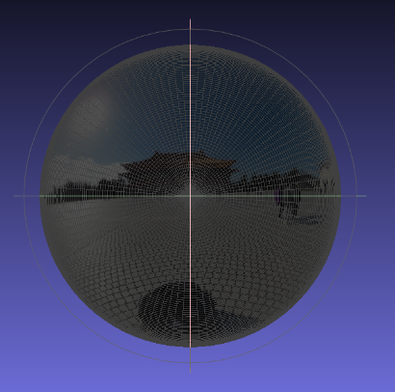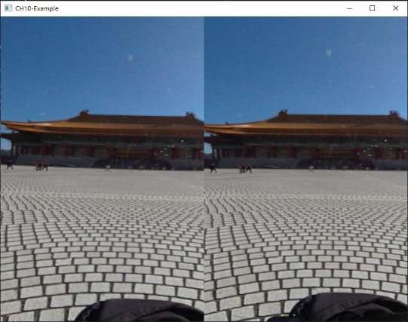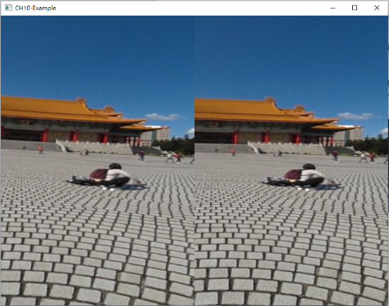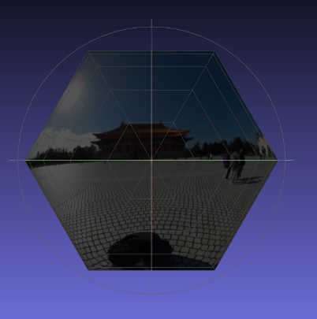

圖(三)、K=100、N=100的半圓模型

圖(五)、VR環繞結果圖2

圖(四)、VR環繞結果圖1

圖(二)、K=6、N=6的半圓模型